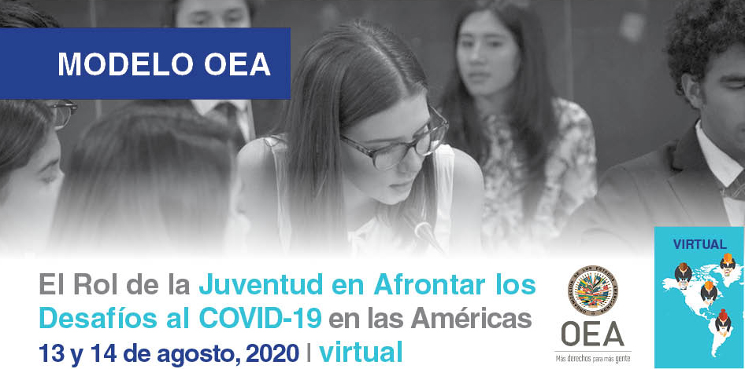
Documento de posición
Como preparación para el Modelo Virtual, el Representante Permanente y el Representante Alterno de cada delegación deberán preparar un documento de posición o ensayo, en base al tema asignado por la Coordinación del MOEA, que detallará las políticas del país asignado sobre el tema que se discutirá en el Grupo de Trabajo.
Escribir un documento de posición ayudará al delegado a organizar sus ideas para que pueda compartir la posición de su país con el resto de los delegados de los demás países. Este documento debe incluir los hallazgos, la posición del país y puntos destacados sobre el tema.
El documento de posición servirá como base para el discurso de apertura o Discurso General que deberán emitir los Representantes Permanentes (únicamente). Se recomienda escribir el documento de posición luego de realizar una investigación exhaustiva sobre el país y el tema (no más de 2 páginas). Se recomienda utilizar información propuesta por la Coordinación del MOEA en los Documentos de Referencia.
Se recomienda además enviar el documento de posición antes de que comience el Modelo a moas@oas.org. Esto ayudará al equipo de coordinación del MOEA a tener una idea de la dirección que tomará el debate.
Lineamientos para escribir el documento de posición:
Los documentos de posición generalmente no tienen más de 2 páginas de longitud. Sin embargo, el profesor a cargo de la delegación puede establecer otros lineamientos y requisitos para este documento.
Desde el MOEA, se recomienda que el documento de posición incluya una breve introducción, seguida de un desglose completo de la posición del país sobre el tema a discutirse en el Grupo de Trabajo. Un buen documento de posición no sólo proporcionará hechos, sino que también incluirá propuestas sobre cómo ese país abordará la problemática a tratar.
Asegurarse que el documento de posición incluya:
• Una breve introducción sobre el país asignado y su historia en relación al tema del Grupo de Trabajo;
• Cómo afecta el problema al país;
• Las políticas del país con respecto al tema y la justificación del país con respecto a esas políticas;
• Citas de los líderes/autoridades políticas del país sobre el tema;
• Estadísticas para respaldar la posición del país sobre el tema;
• Acciones tomadas por el gobierno con respecto al tema;
• Convenios y resoluciones que el país haya firmado o ratificado;
• Acciones de la OEA y otros organismos regionales y financieros (BID, CEPAL, Banco Mundial, OPS) que el país apoyó o a las que se opuso;
• Lo que el país cree que debe hacerse para abordar el problema;
• Lo que el país le gustaría lograr a través de las propuestas que expresa el delegado; y
• Cómo las posiciones de otros países afectan la posición del país
Consejos:
- Que el documento sea simple. Para comunicarse de manera eficaz, se recomienda evitar las expresiones elaboradas y apegarse al lenguaje sencillo y estructuras gramaticales simples.
- Debe estar organizado. Escribir un párrafo por cada idea o propuesta. Asegurarse de que cada párrafo comience con una oración temática.
- Citar fuentes. Utilizar notas al pie o notas al final del documento para mostrar las fuentes de los datos y estadísticas expresados. Se recomienda utilizar información propuesta por la Coordinación del MOEA en los Documentos de Referencia. Asimismo, si no se está familiarizado con el formulario bibliográfico, se recomienda consultar las pautas de la Asociación de Lenguaje Moderno (MLA).
- Se recomienda leer y releer el documento. Es muy útil dejar tiempo suficiente para editar el documento de posición, revisar la ortografía y gramática.
- De un buen documento de posición se puede obtener un buen discurso general. Durante el debate, si el delegado se guía por un buen documento de posición también puede ayudarle a atenerse a las políticas del país asignado.
- Para el discurso general, se recomienda crear una lista con las propuestas, junto con los datos y estadísticas más importantes que se investigaron.

